PLANNING D’ACTIVITES DE LA SEMAINE DU 08 au 14 JUIN 2026
LUNDI  08 JUIN 2026 | MARDI  09 JUIN 2026 | MERCREDI  10 JUIN 2026  Karen est absente ce jour | JEUDI  11 JUIN 2026 | VENDREDI  12 JUIN 2026 | SAMEDI 13  DIMANCHE 14  JUIN 2026
10H30  Pliage du linge et lecture du journal      15H00    Activité Loisirs Créatifs | 10H30  Pliage du linge et lecture du journal  15H00  Visite des élèves de 1ère de la MFR de Noyant Villages   | 10H30  Pliage du linge et lecture du journal  15H00  Activité  Physique Adaptée  avec Titouan      Accompagnement personnalisé avec Matthéo | 10H30  Pliage du linge et lecture du journal  16H00  Messe   | 10H00  Pliage du linge    10H00  Sortie au marché avec les élèves de la MFR    14h00  Activité Physique Adaptée Siel Bleu  15H00  Jeux de société    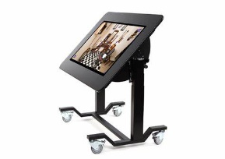   | A partir de  15H00  Jeux de  Société /  Emission TV à la Roseraie    

